
ประกาศองค์การบริหารส่วนตำบลเขาพระทอง
เรื่อง ช่องทางการร้องเรียนในการบริหารทรัพยากรบุคคล
องค์การบริหารส่วนตำบลเขาพระทอง อำเภอชะอวด จังหวัดนครศรีธรรมราช
**********************************
เพื่อให้การบริหารทรัพยากรบุคคลขององค์การบริหารส่วนตำบลเขาพระทอง เป็นไปด้วยความถูกต้อง เรียบร้อยและมีประสิทธิภาพและประสิทธิผล โปร่งใส และตรวจสอบได้ ดังนั้นหากท่านใดมีเรื่องร้องเรียนในการบริหารทรัพยากรขององค์การบริหารส่วนตำบลเขาพระทอง ท่านสามารถร้องเรียนตามช่องทางต่าง ๆ ดังต่อไปนี้
1. ส่งเรื่องร้องเรียนทางตู้รับเรื่องราวร้องเรียน ซึ่งติดตั้งอยู่หน้าที่ทำการองค์การบริหารส่วนตำบลเขาพระทอง
2. ทางโทรศัพท์ หมายเลข ๐ -7584-5114
3. ทางเว็บไซต์ www.khaophrathong.go.th
ทางจดหมายอิเล็กทรอนิกส์ 6800704@dla.go.th
4.. ทาง facebook อบต.เขาพระทอง
5. ทางไปรษณีย์ ส่งเรื่องร้องเรียนมาที่
องค์การบริหารส่วนตำบลเขาพระทอง
50/2 หมู่ที่ 1 ตำบลเขาพระทอง อำเภอชะอวด
จังหวัดนครศรีธรรมราช 80180
จึงเรียนมาเพื่อประกาศให้ทราบโดยทั่วกัน
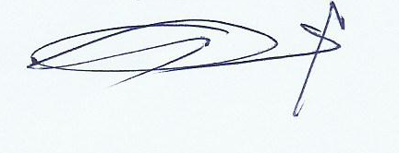
ประกาศ ณ วันที่ 20 เดือน มีนาคม พ.ศ. 2560

(นายประดับ หมื่นจร)
นายกองค์การบริหารส่วนตำบลเขาพระทอง

